Hpmont物联网软件说明书

1. 安装

打开Debug文件夹，打开setup进行软件安装，按照提示完成安装。（可能需要关闭杀毒软件）。

1. 软件功能介绍
2. 登陆后进入到主界面

进行信息查看以及对信息的完善。

可以对电梯进行实时监控、查看或编辑电梯信息以及了解电梯的分布情况。

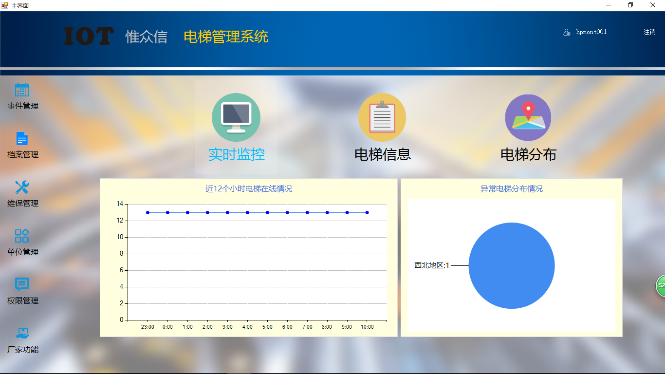

掌握异常电梯的分布情况。

查看近12小时的电梯在线情况。

2、左边为工具栏，可以进行信息查看以及对信息进行完善。

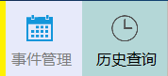

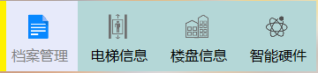



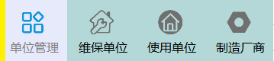

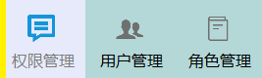

以档案管理为例：

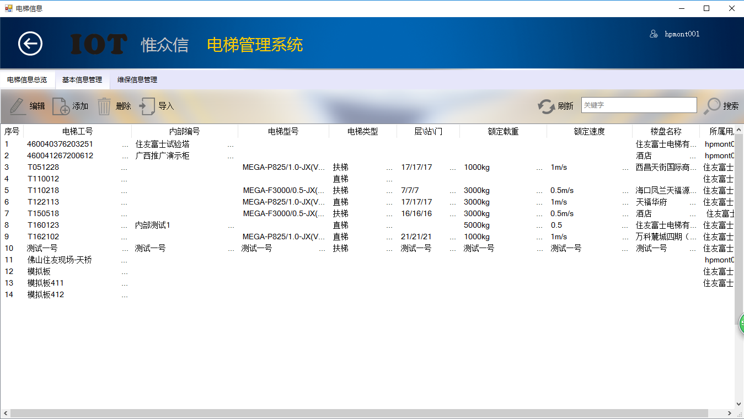

选择要查看或编辑的信息。

页面刷新，输入关键字对信息进行快速查找。

对信息进行编辑、添加、删除或导入等操作。

添加电梯信息：

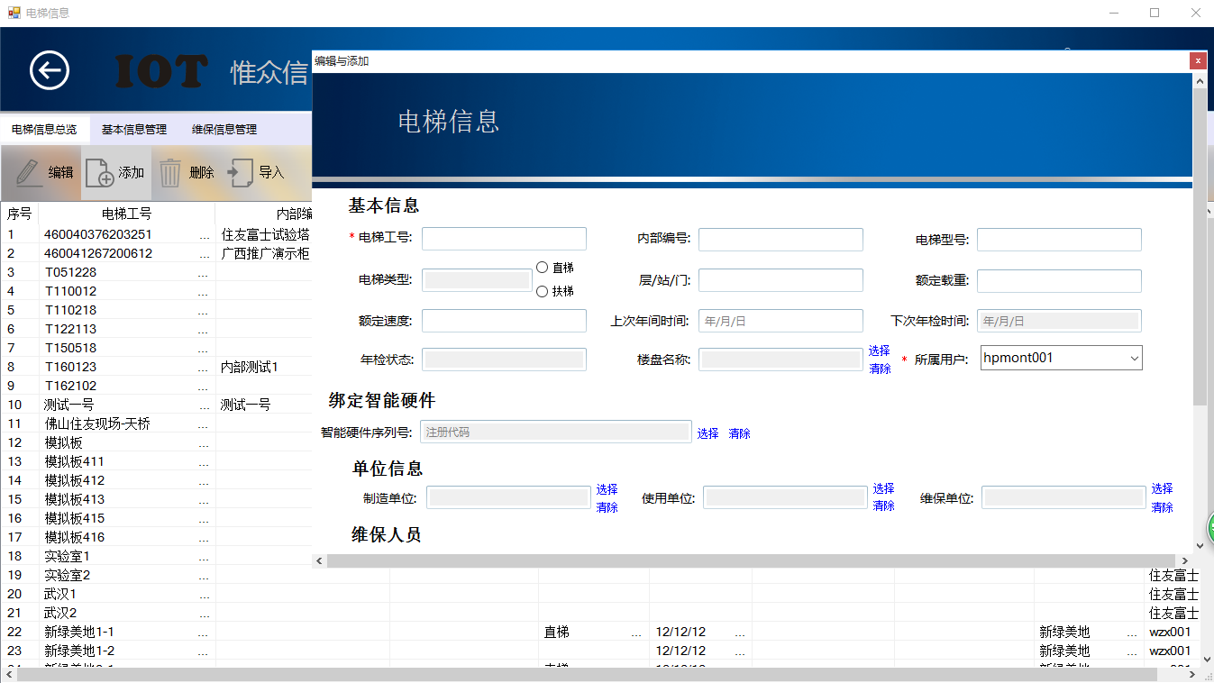

1. 权限管理中的用户管理可以录入用户所创建的账号，角色管理则可以对用户账号的访问权限进行管理。

用户管理：

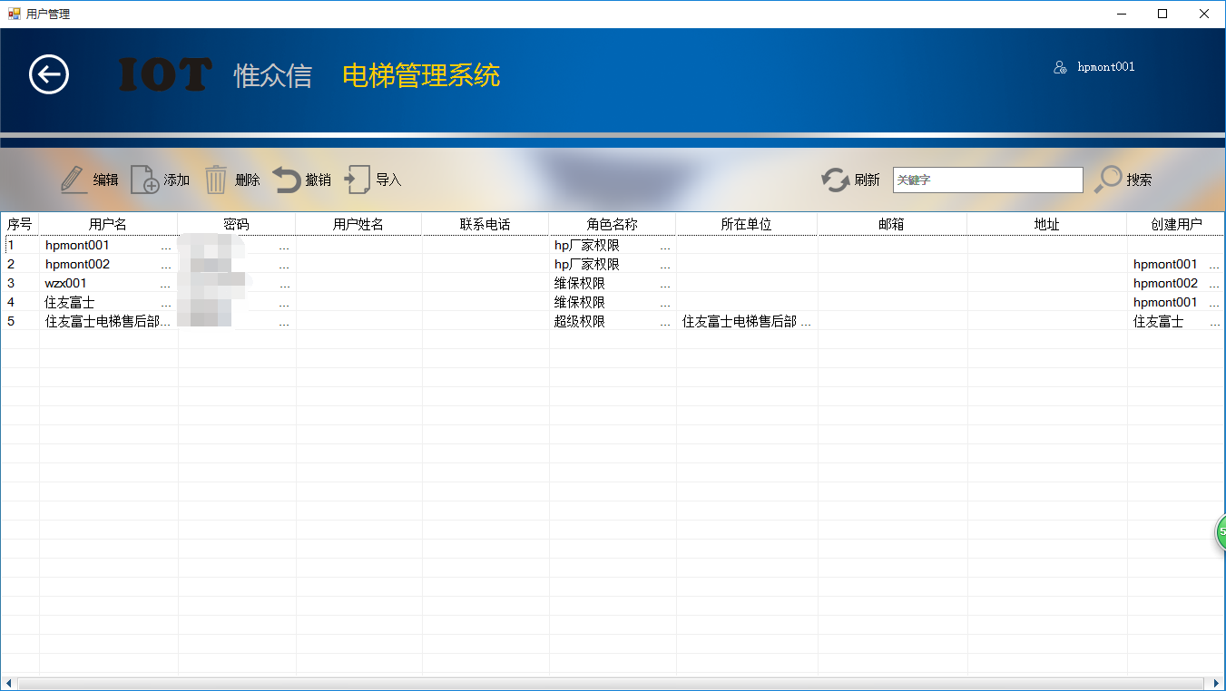

通过使用工具栏中的功能对用户账号的录入、密码修改、删除等操作。

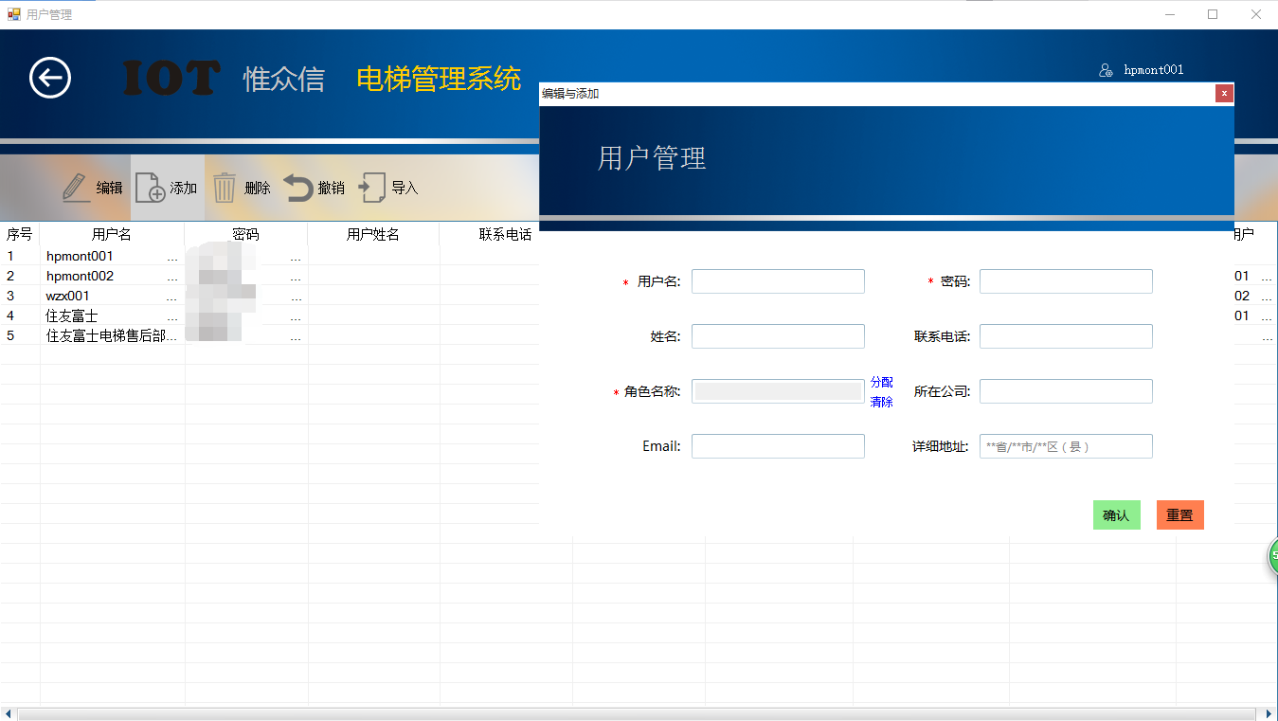 用户账号的录入：

角色管理：

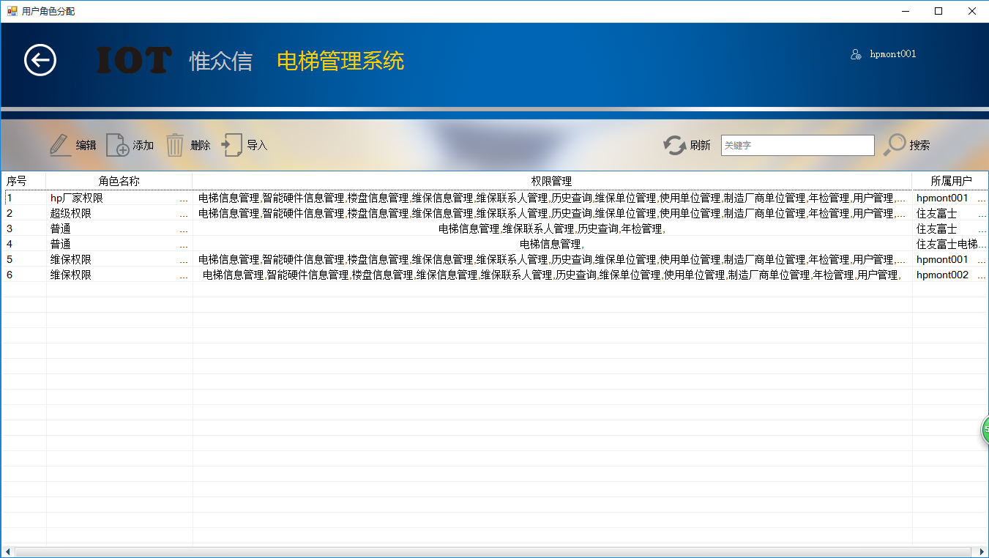

在角色分配中可以管理用户的使用权限，对不同用户可以进行不同权限的设置。

对新用户进行权限分配：

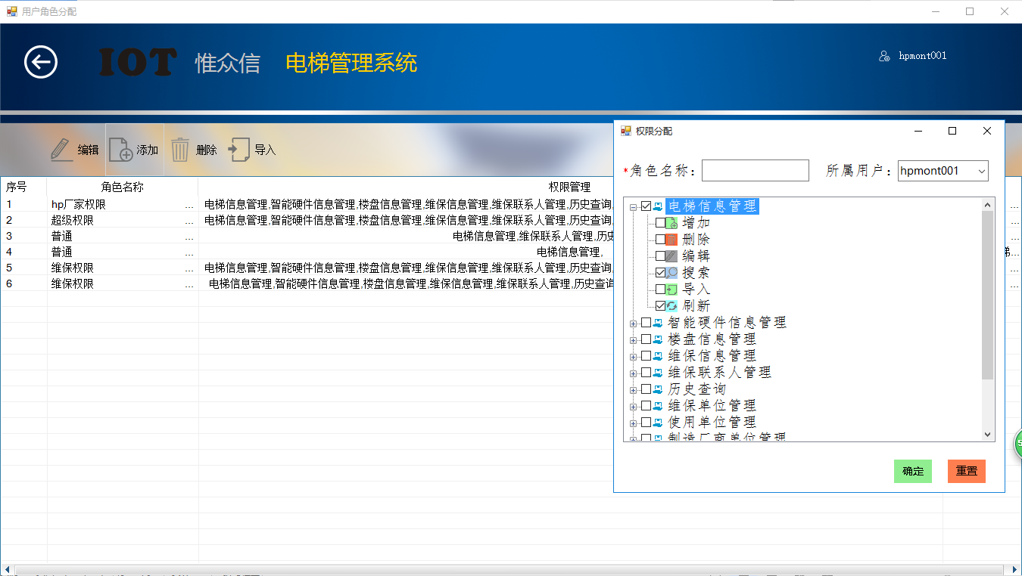

1. 可以通过物联网软件对电梯进行实时监控。

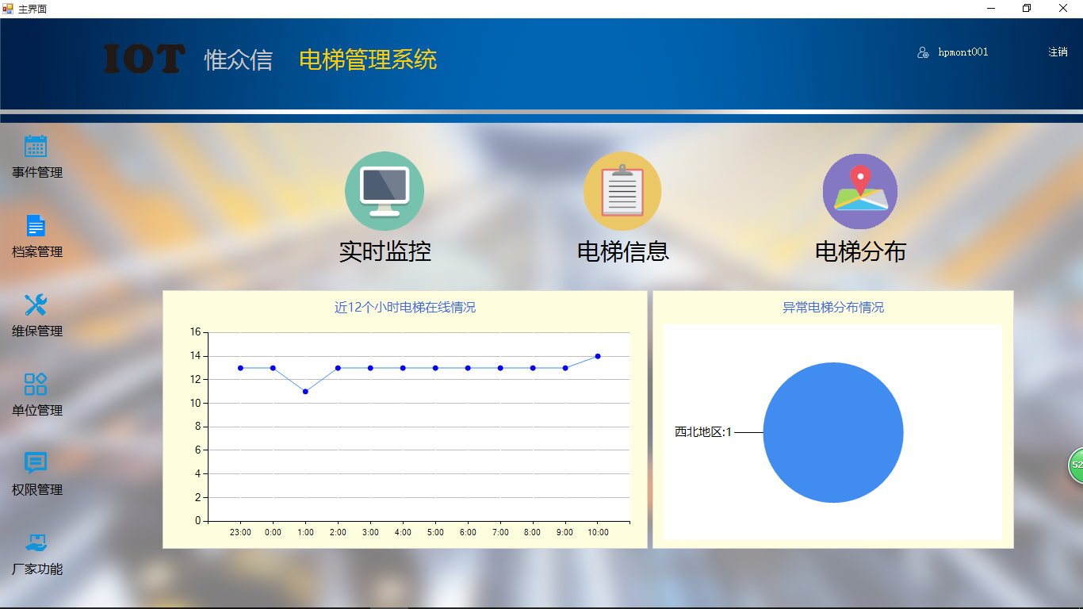

先通过厂家功能开启远程厂家功能，在点击实时监控开始对电梯进行远程实时监控。

实时数据监控：

查看电梯在线、离线等状态

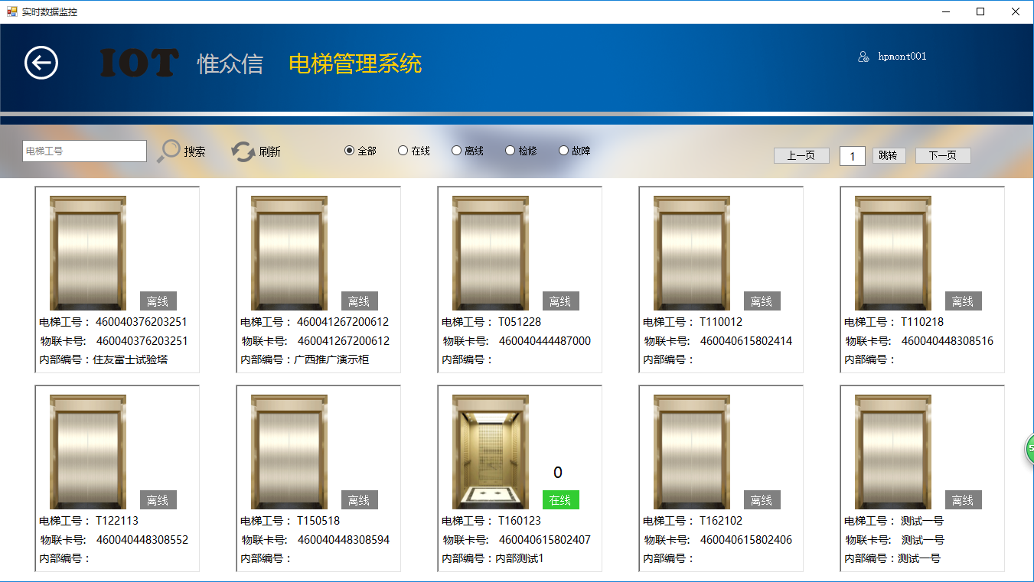

双击单台电梯进入单体电梯数据显示

单台电梯数据显示：

修改电梯控制器类型

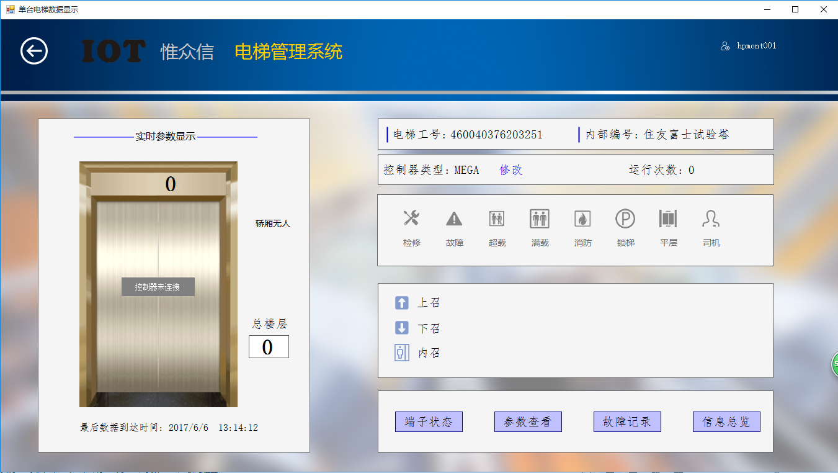

查看单台电梯的具体参数信息